**Ferramentas de Negócio**

**Sistema Telecom**

Sumário

Entrar no sistema 3

Interface 4

Pesquisa de interface 4

Cadastro / alteração de interface 4

Exclusão de interface 5

Taxa digital 6

Pesquisa de taxa digital 6

Cadastro / alteração de taxa digital 6

Exclusão de taxa digital 7

Equipamento 8

Marca 8

Pesquisar de marca 8

Cadastro / alteração de marca 8

Exclusão de marca 9

Modelo 9

Pesquisa de modelo 9

Cadastro / alteração de modelo 10

Exclusão de modelo 11

Status viabilidade histórico 11

Pesquisa de status viabilidade histórico 11

Cadastro / alteração de status viabilidade histórico 12

Exclusão de status viabilidade histórico 13

Operadora (Ponta A) 13

Pesquisa de operadora 13

Cadastro / alteração de operadora 14

Exclusão de operadora 15

Cliente (Ponta B) 16

Pesquisa de cliente 16

Cadastro / alteração de cliente 17

Exclusão de cliente 17

Viabilidade pedido 18

Pesquisa de pedido 18

Pendência - Responder 18

Cadastro / alteração de pedido 19

Imprimir pedido 20

Exclusão de pedido 21

Viabilidade resposta 22

Pesquisa de resposta 22

Cadastro / alteração de resposta 22

Pendência - Cadastro 23

Aprovação 24

Ativação 24

Histórico de viabilidade 25

Cadastro / alteração de histórico 25

Exclusão de histórico 27

Exclusão de resposta 27

Contrato 28

Pesquisa de contrato 28

Impressão de contrato 28

Histórico do contrato 29

Imprimir documento de vistoria 30

Editar dados do contrato 31

Cadastro / alteração de valores do contrato 32

Gerar roi do contrato 34

Configurar responsáveis por receber roi 34

Configurar responsáveis por receber resposta do roi 35

Excluir contrato 36

# Entrar no sistema

Acesse o link: <http://sistemas.simtv.com.br/sistema>

Logue com seu login e senha da rede (o mesmo do sistema HelpDesk).

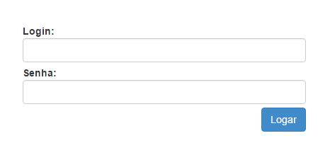

Após logar. No topo do sistema click em “Telecom”. Será apresentada a seguinte tela:

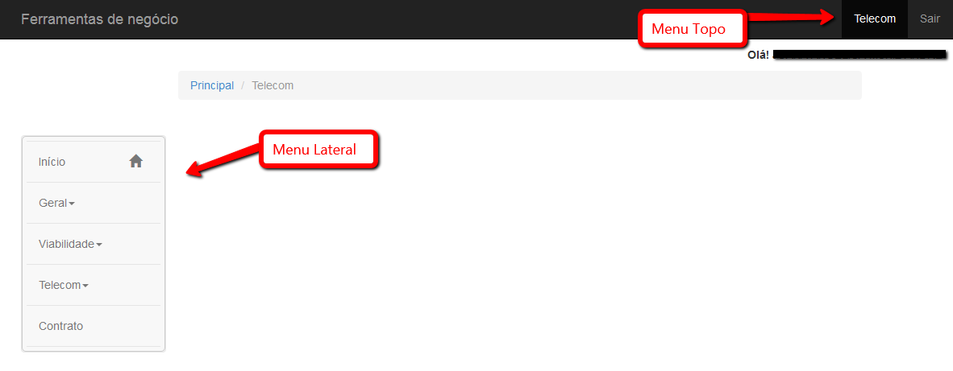

Esse é o ambiente do sistema.

# Interface

## Pesquisa de interface

No topo do sistema click em “Telecom” e logo depois na tela que aparece click no menu lateral em “Telecom > Interface”.

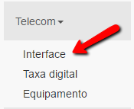

Na tela que aparece digite ou selecione a informação desejada e click em “Pesquisar”.

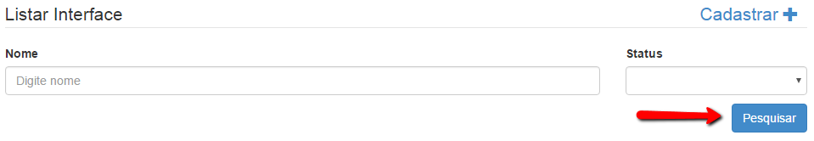

## Cadastro / alteração de interface

No topo do sistema click em “Telecom” e logo depois na tela que aparece click no menu lateral em “Telecom > Interface”.

Na tela que aparece click no botão “Cadastrar” na lateral direita.



Na tela que aparece preencha os dados e click em “Salvar”.

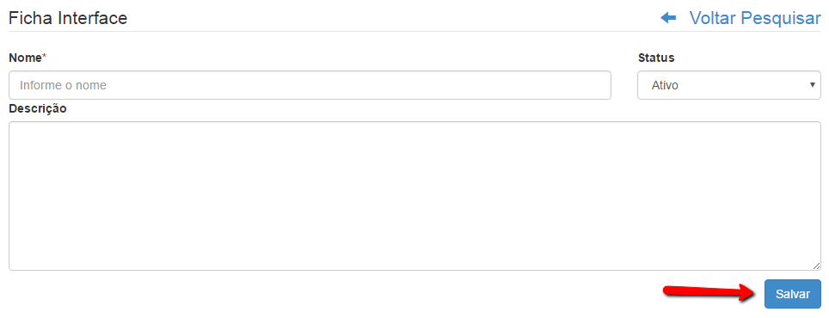

No caso de querer alterar alguma informação de alguma interface.

Realize os passos de “Pesquisa de interface” e no resultado da pesquisa click no ícone no formato de uma “lápis” no canto direito para visualizar as informações para edição.

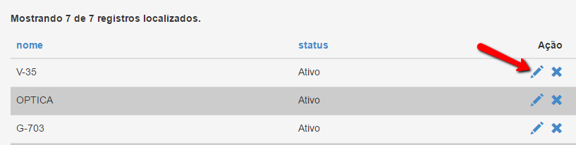

A tela de edição é igual a de cadastro. Altere as informações necessárias e click em “Salvar”.

## Exclusão de interface

Realize os passos de “Pesquisa de interface” e no resultado da pesquisa click no ícone no formato de um “X” no canto direito.

Coforme figura abaixo:

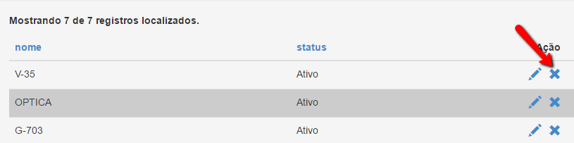

Aparecerá uma janela perguntando se deseja realmente excluir a interface.

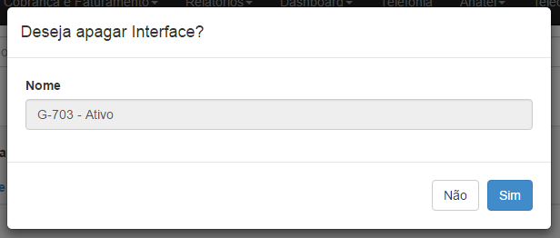

Click em “Sim” para excluir ou “Não” para cancelar a exclusão.

# Taxa digital

## Pesquisa de taxa digital

No topo do sistema click em “Telecom” e logo depois na tela que aparece click no menu lateral em “Telecom > Taxa digital”.

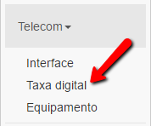

Na tela que aparece digite ou selecione a informação desejada e click em ”Pesquisar”.

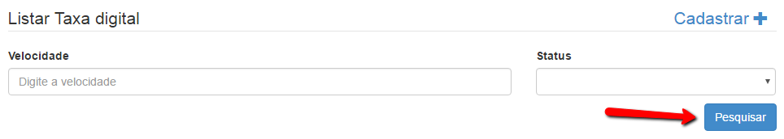

## Cadastro / alteração de taxa digital

No topo do sistema click em “Telecom” e logo depois na tela que aparece click no menu lateral em “Telecom > Taxa Digital”.

Na tela que aparece click no botão “Cadastrar” na lateral direita.



Na tela que aparece preencha os dados e click em ”Salvar”.

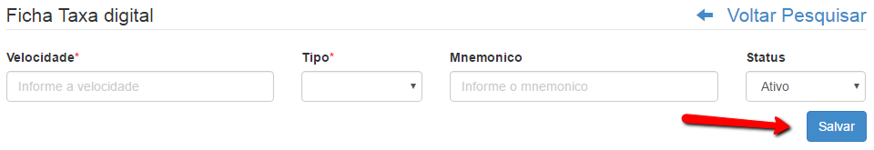

No caso de querer alterar alguma informação de alguma taxa digital. Realize os passos de “Pesquisa de taxa digital” e no resultado da pesquisa click no ícone no formato de uma lápis no canto direito para visualizar as informações para edição.

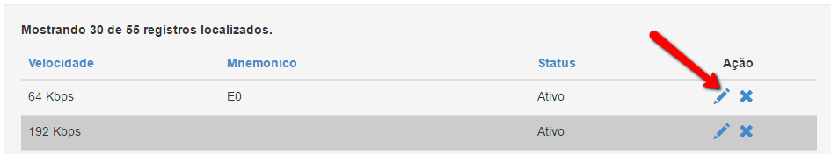

A tela de edição é igual a de cadastro. Altere as informações necessárias e click em “Salvar”.

## Exclusão de taxa digital

Realize os passos de “Pesquisa de taxa digital” e no resultado da pesquisa click no ícone no formato de um “X” no canto direito.

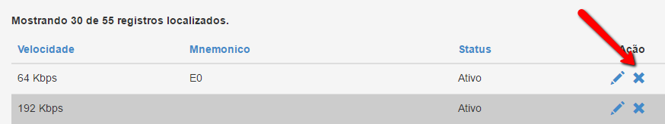

Aparecerá uma janela perguntando se deseja realmente excluir a taxa digital.

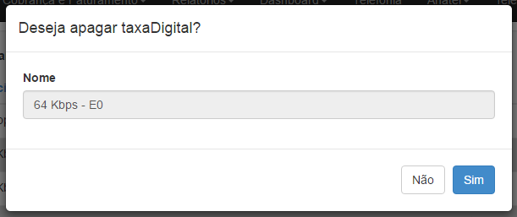

Click em “Sim” para excluir ou “Não” para cancelar a exclusão.

# Equipamento

## Marca

### Pesquisar de marca

No topo do sistema click em “Telecom” e logo depois na tela que aparece click no menu lateral em “Telecom > Equipamento”.

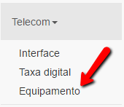

Em seguida click no link “Marcas” na lateral direita.



Na tela que aparece digite ou selecione a informação desejada e click em ”Pesquisar”.

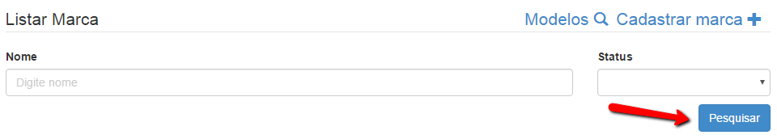

### Cadastro / alteração de marca

Realize os passos de “Pesquisa de marca” e na tela de pesquisa click no link “Cadastrar marca” na lateral direita.



Na tela que aparece preencha os dados e click em ”Salvar”.

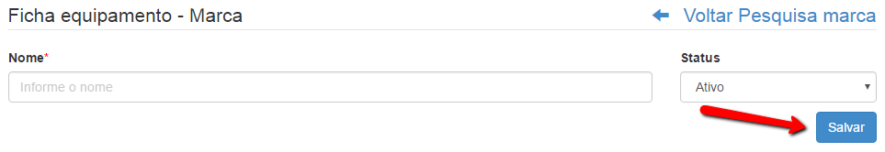

No caso de querer alterar alguma informação de algum modelo. Realize os passos de “Pesquisa de marca” e no resultado da pesquisa click no ícone no formato de uma lápis no canto direito para visualizar as informações para edição.

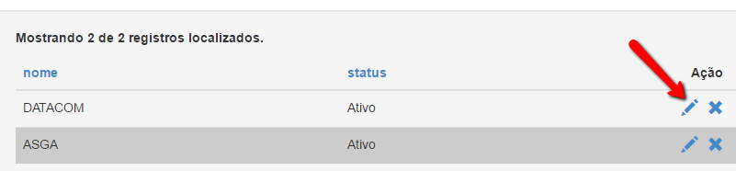

A tela de edição é igual a de cadastro. Altere as informações necessárias e click em “Salvar”.

### Exclusão de marca

Realize os passos de “Pesquisa de marca” e no resultado da pesquisa click no ícone no formato de um “X” no canto direito.

Aparecerá uma janela perguntando se deseja realmente excluir a marca.

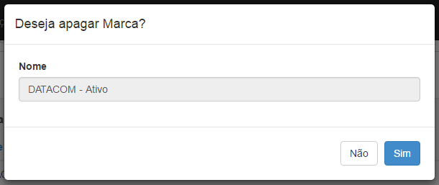

Click em “Sim” para excluir ou “Não” para cancelar a exclusão.

## Modelo

### Pesquisa de modelo

No topo do sistema click em “Telecom” e logo depois na tela que aparece click no menu lateral em “Telecom > Equipamento”.



Na tela que aparece digite ou selecione a informação desejada e click em ”Pesquisar”.

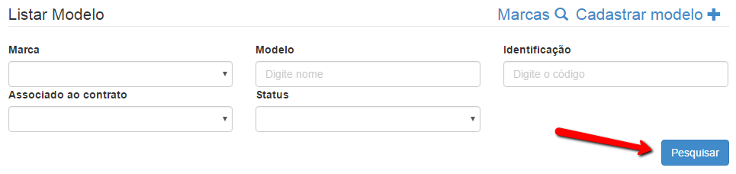

### Cadastro / alteração de modelo

Realize os passos da “Pesquisa de modelo” e click em “Cadastrar modelo”.



Na tela que aparece preencha os dados e click em ”Salvar”.

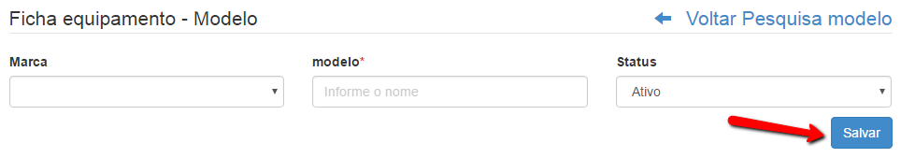

Após salvar aparecerá os seguintes campos:

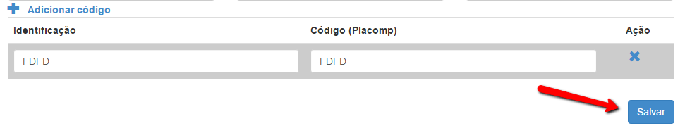

Aonde será possível adicionar as indentificações e respectivos códigos.

No caso de querer alterar alguma informação de algum modelo. Realize os passos de “Pesquisa de modelo” e no resultado da pesquisa click no ícone no formato de uma lápis no canto direito para visualizar as informações para edição.

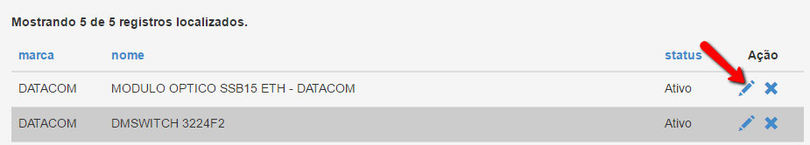

A tela de edição é igual a de cadastro. Altere as informações necessárias e click em “Salvar”.

Observação:

Quando o equipamento estiver associado a algum contrato, aparecerá uma “lupa” ao lado do equipamento, sendo que ao clicar na “lupa” o sistema abrirá uma nova janela com os dados do contrato.

### Exclusão de modelo

Realize os passos de “Pesquisa de modelo” e no resultado da pesquisa click no ícone no formato de um “X” no canto direito.

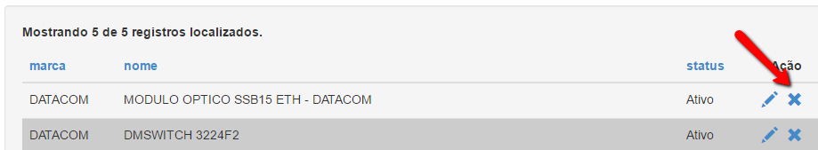

Aparecerá uma janela perguntando se deseja realmente excluir o modelo.

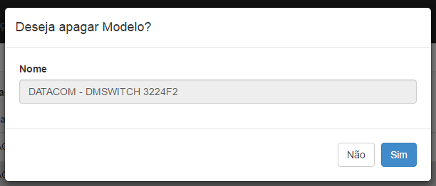

Click em “Sim” para excluir ou “Não” para cancelar a exclusão.

# Status viabilidade histórico

## Pesquisa de status viabilidade histórico

No topo do sistema click em “Telecom” e logo depois na tela que aparece click no menu lateral em “Geral > Status viab. hist.”.

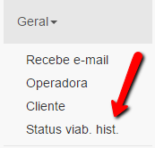

Na tela que aparece digite ou selecione a informação desejada e click em pesquisar.

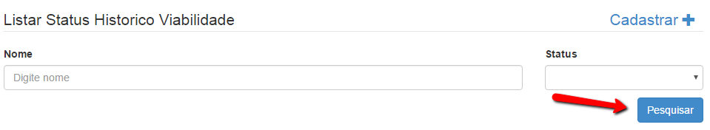

## Cadastro / alteração de status viabilidade histórico

No topo do sistema click em “Telecom” e logo depois na tela que aparece click no menu lateral em “Geral > Status viab. hist.”.

Na tela que aparece click no botão “Cadastrar” na lateral direita.



Na tela que aparece preencha os dados e click em “Salvar”.

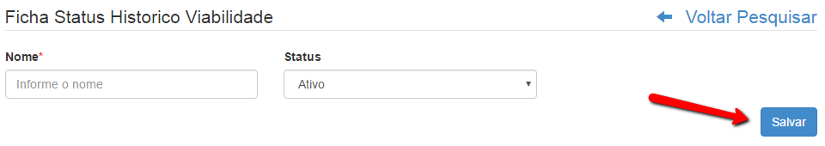

Logo após salvar aparecerá o botão “Definir quem recebe e-mail para esse status”.



Click nesse botão e aparecerá a seguinte tela:

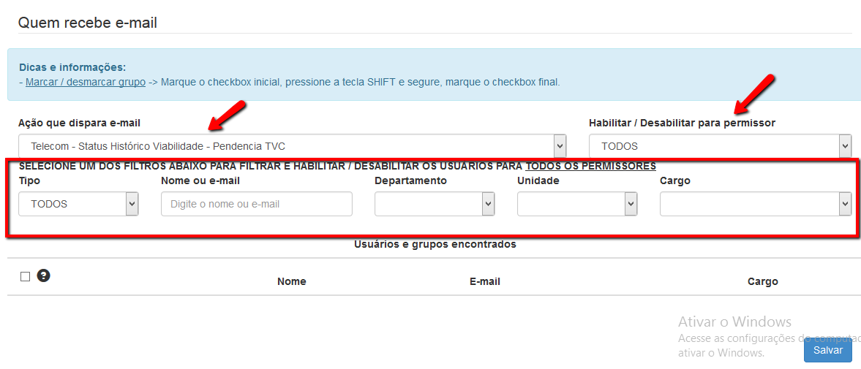

|  |
| --- |
| Legenda figura:  A primeira seta - É o status que acabou de ser cadastrado / alterado.  A segunda seta - É a localidade que será usada para configurar o status / ação para cada localidade.  Retangulo vermelho - Diversas filtros para chegar ao usuário / grupo de e-mail para habilitar ou desabilitar. |

Essa tela é responsável por gerenciar o envio de e-mail para todas as ações / localidades executadas dentro do sistema.

Pesquise o usuário / grupo de e-mail utilizando os diversos filtros existentes na tela para determinar quem receberá e-mail para determinado status / localidade utilizado dentro do sistema.

Ao pesquisar o sistema retornará um lista de usuários / grupos de e-mail confome figura abaixo:

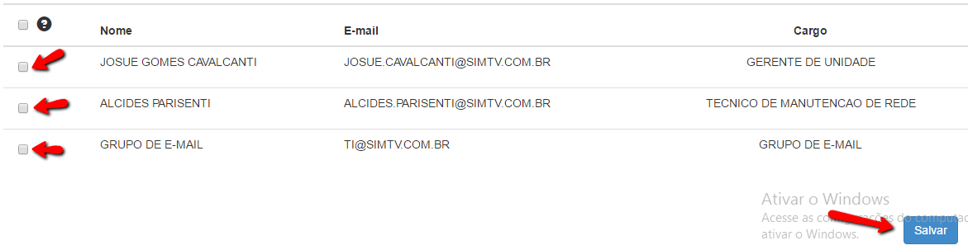

Marque os usuários / grupos necessários e click em “Salvar”.

A partir desse momento quem você marcou e salvou receberá e-mail para a ação / localidade todas vez que ela for executada / utilizada em algum momento no sistema.

No caso de querer alterar alguma informação de algum status viabilidade histórico. Realize os passos de “Pesquisa de status viabilidade histórico” e no resultado da pesquisa click no ícone no formato de uma lápis no canto direito para visualizar as informações para edição.

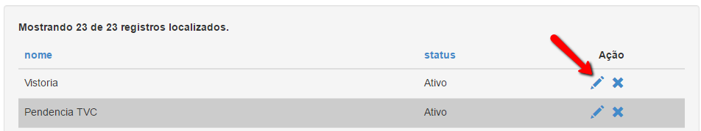

A tela de edição é igual a de cadastro. Altere as informações necessárias e click em “Salvar”.

## Exclusão de status viabilidade histórico

Realize os passos de “Pesquisa de status viabilidade histórico” e no resultado da pesquisa click no ícone no formato de um “X” no canto direito.

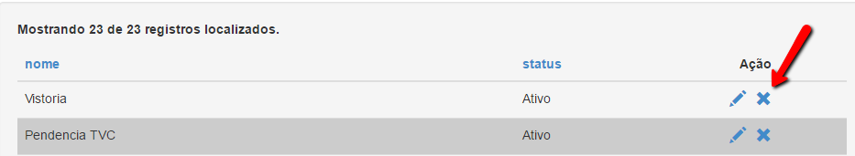

Aparecerá uma janela perguntando se deseja realmente excluir o status.

Click em “Sim” para excluir ou “Não” para cancelar a exclusão.

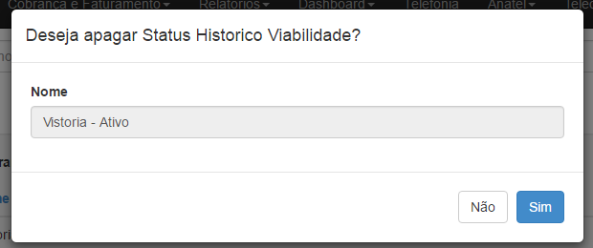

# Operadora (Ponta A)

## Pesquisa de operadora

No topo do sistema click em “Telecom” e logo depois na tela que aparece click no menu lateral em “Geral > Operadora”.

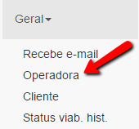

Na tela que aparece digite ou selecione a informação desejada e click em “Pesquisar”.

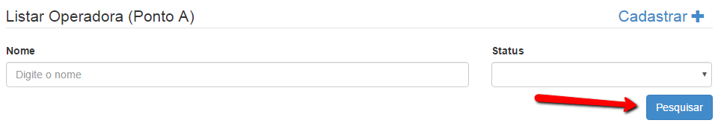

## Cadastro / alteração de operadora

No topo do sistema click em “Telecom” e logo depois na tela que aparece click no menu lateral em “Geral > Operadora”.

Na tela que aparece click no botão “Cadastrar” na lateral direita.



Preencha os dados de acordo com o tipo de operadora e click em “Salvar”.

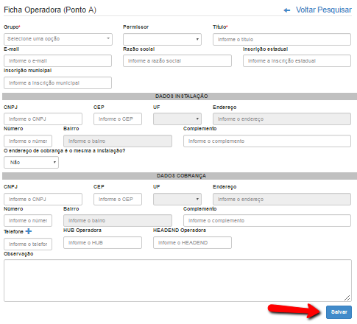

No caso de querer alterar alguma informação de alguma operadora. Realize os passos de “Pesquisa de operadora” e no resultado da pesquisa click no ícone no formato de um “lápis” no canto direito para visualizar as informações para edição.

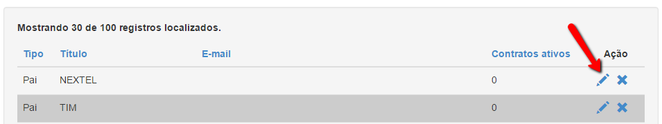

A tela de edição é igual a de cadastro. Altere as informações necessárias e click em “Salvar”.

|  |
| --- |
| Observação:  Na ficha da operadora existe dois tipos de cadastros que são: operadora pai (Grupo) e operadora filha.  No casos de operadora pai o sistema exige poucos dados, pois a real objetivo desse cadastro é englobar as operadoras filhas, ou seja, é um grupo para as operadoras filhas.  No caso da operadora filha o sistema exige mais informações, pois é essa operadora que será utilizada em diversas partes do sistemas. |

|  |
| --- |
| Recomendação:  Se a operadora possuir nome composto user hífen (-) para separar os nomes, pois espaços serão removidos.  Essas regras foram criadas para manter o padrão na geração da designação, ou seja, esse nome irá compor a designação e a mesma não terá espaços e nem acentos. Ela terá hífen no lugar de espaços e letras sem acentos. |

## Exclusão de operadora

Realize os passos de “Pesquisa de operadora” e no resultado da pesquisa click no ícone no formato de um “X” no canto direito.

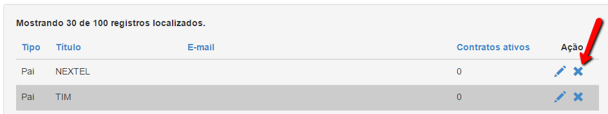

Aparecerá uma janela perguntando se deseja realmente excluir a operadora.

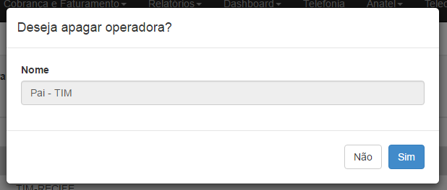

Click em “Sim” para excluir ou “Não” para cancelar a exclusão.

# Cliente (Ponta B)

## Pesquisa de cliente

No topo do sistema click em “Telecom” e logo depois na tela que aparece click no menu lateral em “Geral > Cliente”.

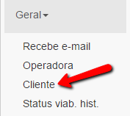

Na tela que aparece digite ou selecione a informação desejada e click em pesquisar.

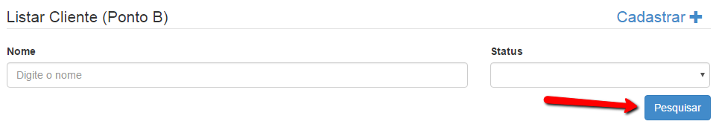

## Cadastro / alteração de cliente

No topo do sistema click em “Telecom” e logo depois na tela que aparece click no menu lateral em “Geral > Operadora”.

Na tela que aparece click no botão “Cadastrar” na lateral direita.



Na tela que aparece preencha os dados e click em “Salvar”.

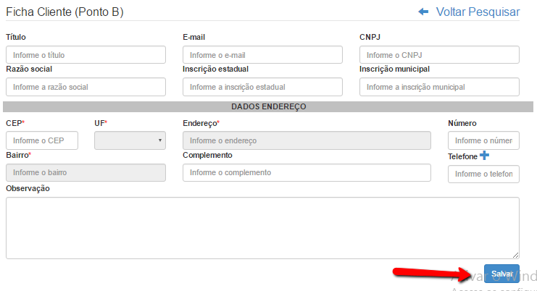

No caso de querer alterar alguma informação de algum cliente. Realize os passos de “Pesquisa de cliente” e no resultado da pesquisa click no ícone no formato de um “lápis” no canto direito para visualizar as informações para edição.

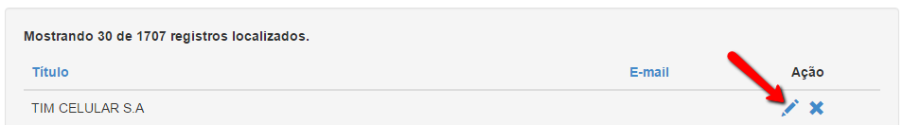

A tela de edição é igual a de cadastro. Altere as informações necessárias e click em “Salvar”.

## Exclusão de cliente

Realize os passos de “Pesquisa de cliente” e no resultado da pesquisa click no ícone no formato de um “X” no canto direito.

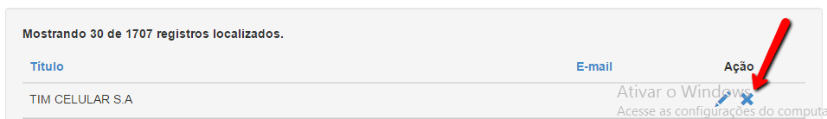

Aparecerá uma janela perguntando se deseja realmente excluir o cliente.

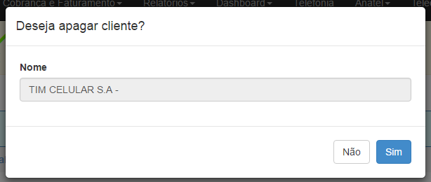

Click em “Sim” para excluir ou “Não” para cancelar a exclusão.

# Viabilidade pedido

## Pesquisa de pedido

No topo do sistema click em “Telecom” e logo depois na tela que aparece click no menu lateral em “Viabilidade > Pedido”.

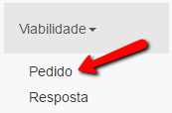

Na tela que aparece digite ou selecione a informação desejada e click em pesquisar.

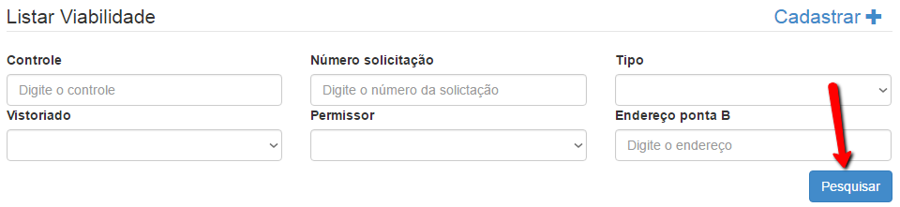

## Pendência - Responder

|  |
| --- |
| Objetivo:  Responder pendências reportadas do pedido. |

Realize os passo de “Pesquisa de pedido”.

No resultado da pesquisa quando aparecer um ícone de exclamação logo ao lado do número de controle é sinal que foi reportado alguma pendência para esse pedido, conforme figura abaixo:

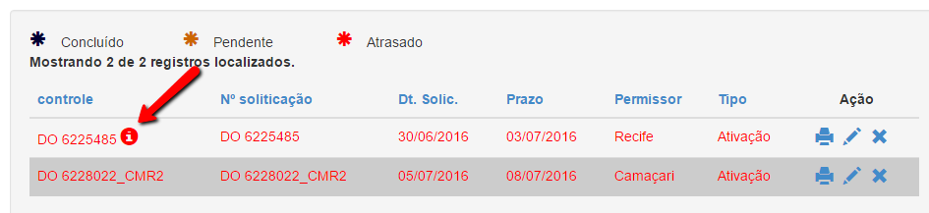

Clique nesse ícone e preencha o campo de texto com os dados solicitados e click em “Responder”.

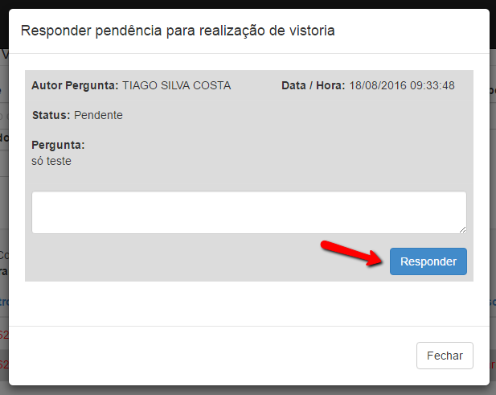

O sistema registrará a resposta e notificará os envolvidos por e-mail.

Observação: Quando tadas as pendências estiverem sidos sanadas o ícone de exclamação desaparecerá.

## Cadastro / alteração de pedido

No topo do sistema click em “Telecom” e logo depois na tela que aparece click no menu lateral em “Viabilidade > Pedido”.

Na tela que aparece click no botão “Cadastrar” na lateral direita.



Na tela que aparece preencha os dados e click em “Salvar”.

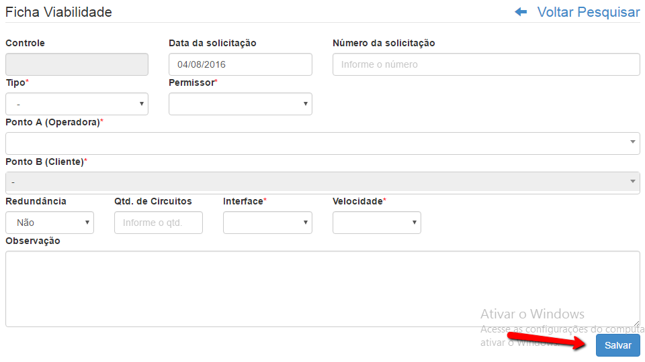

No caso de querer alterar alguma informação de algum pedido. Realize os passos de “Pesquisa de pedido” e no resultado da pesquisa click no ícone no formato de um “lápis” no canto direito para visualizar as informações para edição.

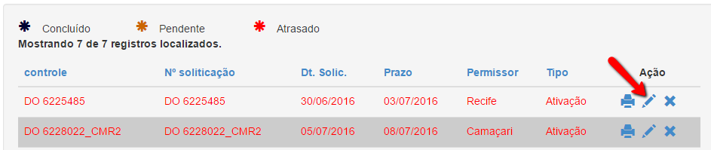

A tela de edição é igual a de cadastro. Altere as informações necessárias e click em “Salvar”.

## Imprimir pedido

Realize os passos de “Pesquisa de pedido” e no resultado da pesquisa click no ícone no formato de uma impressora no canto direito.

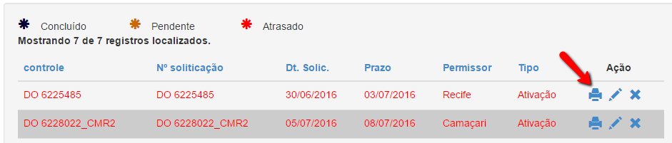

Aparecerá uma nova janela com o pedido para impressão:

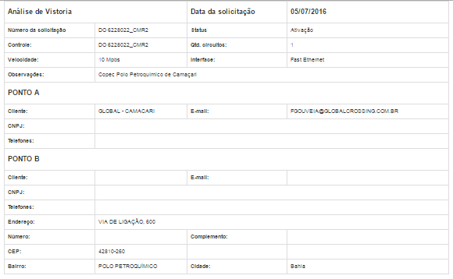

## Exclusão de pedido

Realize os passos de “Pesquisa de pedido” e no resultado da pesquisa click no ícone no formato de um “X” no canto direito.

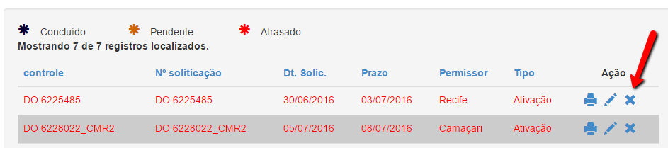

Aparecerá uma janela perguntando se deseja realmente excluir o pedido.

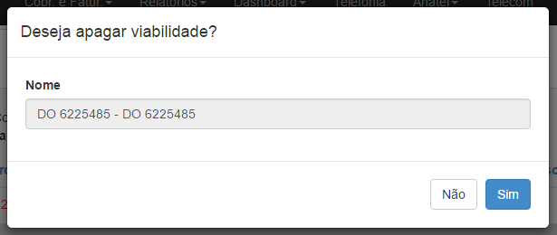

Click em “Sim” para excluir ou “Não” para cancelar a exclusão.

# Viabilidade resposta

## Pesquisa de resposta

No topo do sistema click em “Telecom” e logo depois na tela que aparece click no menu lateral em “Viabilidade > Resposta”.

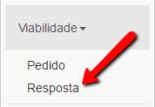

Na tela que aparece digite ou selecione a informação desejada e click em “Pesquisar”.

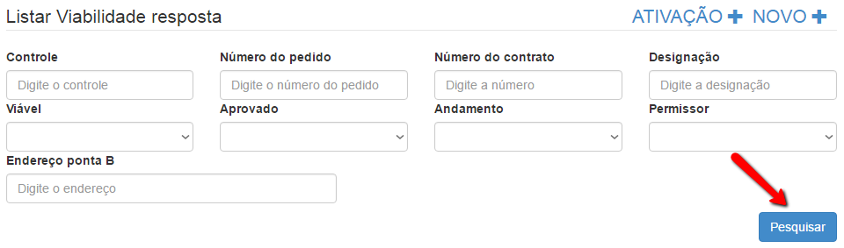

## Cadastro / alteração de resposta

No topo do sistema click em “Telecom” e logo depois na tela que aparece click no menu lateral em “Viabilidade > Resposta”.

Na tela que aparece click no botão “NOVO” na lateral direita.



Na tela que aparece selecione o pedido de viabilidade (na combo viabilidade), preencha os dados e click em “Salvar”.

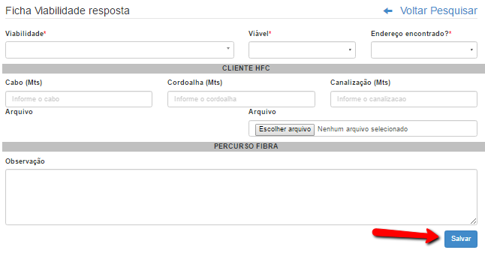

No caso de querer alterar alguma informação de alguma resposta. Realize os passos de “Pesquisa de resposta” e no resultado da pesquisa click no ícone no formato de uma lápis no canto direito para visualizar as informações para edição.

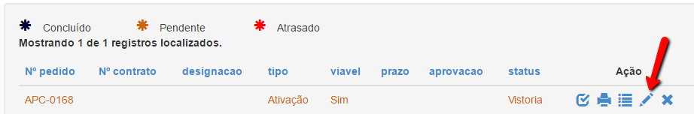

A tela de edição é igual a de cadastro. Altere as informações necessárias e click em “Salvar”.

|  |
| --- |
| Observação:  Só é possível alterar alguma resposta técnica antes das aprovação, ou seja, após a aprovação não será mais possivel alterar a resposta. |

## Pendência - Cadastro

|  |
| --- |
| Objetivo:  Informar algum tipo de pendência no pedido para proseguir com o processo. |

Realize os passo de “Cadastro / alteração de resposta”.

Na tela de cadastro de resposta logo após selecionar o pedido aparece um link logo abaixo do número de pedido, conforme figura abaixo:

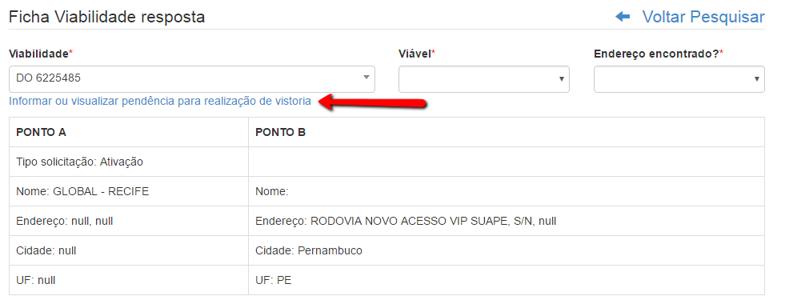

Click no link e na janela que se abre informe a pendência e click em “Abrir pendência”.

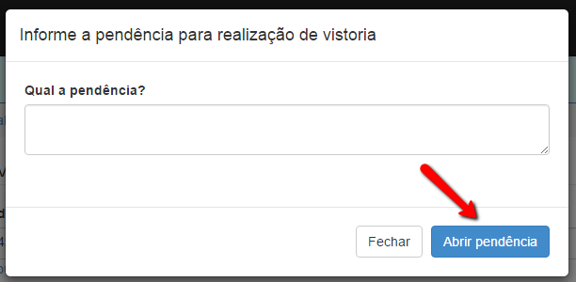

O sistema registrará a pendência e notificará os envolvidos por e-mail.

Observação: Nessa janela é possível tanto abrir pendências quanto visualizar as respostas das pendências.

## Aprovação

Realize os passos de “Pesquisa de resposta” e no resultado da pesquisa click no ícone no formato de um check no canto direito.

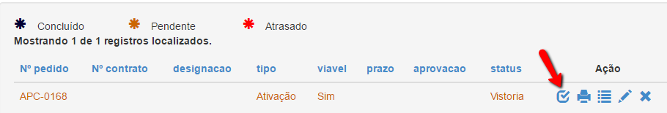

Na tela que se abre informe os dados de aprovação no final da página e click em “Salvar”.

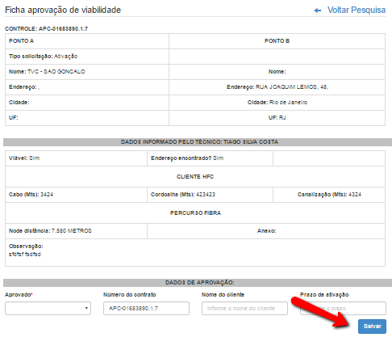

|  |
| --- |
| Observação:  Uma vez aprovado não será mais possível alterar a aprovação. |

## Ativação

No topo do sistema click em “Telecom” e logo depois na tela que aparece click no menu lateral em “Viabilidade > Resposta”.

Na tela que aparece click no botão “ATIVAÇÃO” na lateral direita.



Na tela que aparece selecione o pedido de viabilidade (na combo viabilidade), e click em “Ativar”.

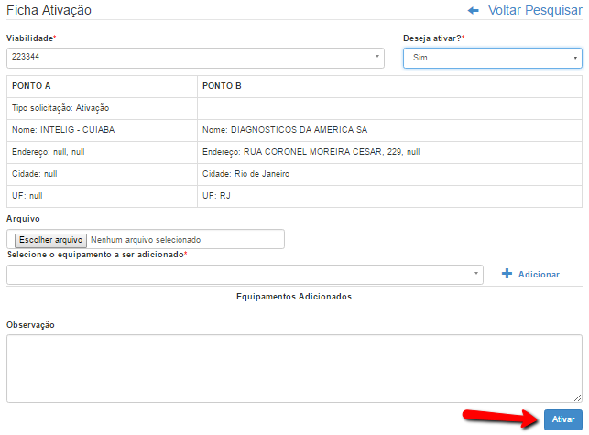

## Histórico de viabilidade

Realize os passos de “Pesquisa de resposta” e no resultado da pesquisa click no ícone no formato de uma lista no canto direito.

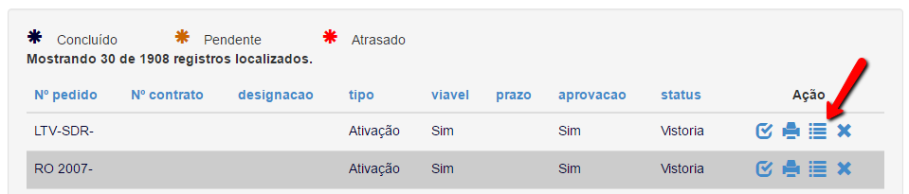

Ao clicar no link do histórico será aberta uma nova janela aonde será possível registrar as interações.

### Cadastro / alteração de histórico

Para cadastrar uma interação realize os passo de “Histórico de viabilidade” e na tela que é exibida click em “NOVO” no canto superior direito.

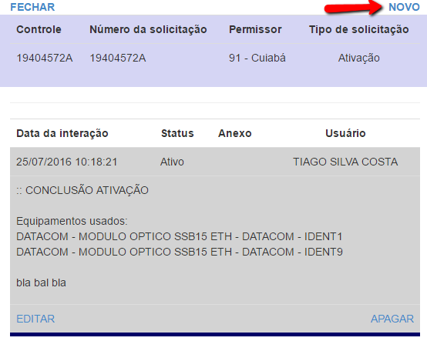

Selecione o status preencha os dados e click em “Salvar”.

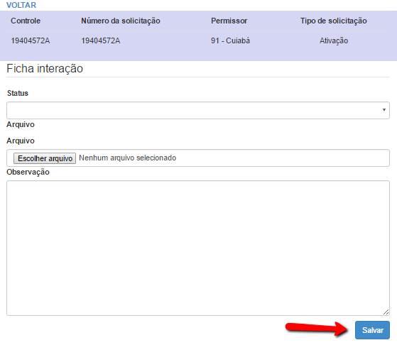

Para alterar a interação realize os passos de “Histórico de viabilidade” e na tela que é exibida identifique o registro que deseja editar e click em “EDITAR” no canto inferior esquerdo em relação a mensagem.

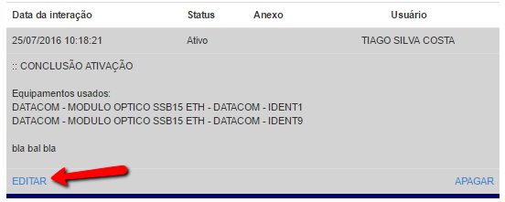

### Exclusão de histórico

Para excluir a interação realize os passos de “Histórico de viabilidade” e na tela que é exibida identifique o registro que deseja excluir e click em “APAGAR” no canto inferior direito em relação a mensagem.

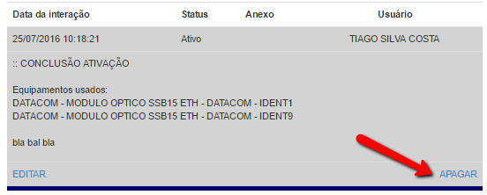

Aparecerá uma janela perguntando se deseja realmente excluir a interação.

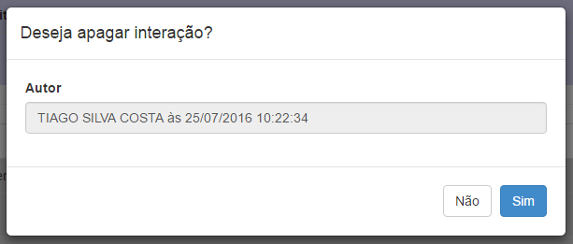

Click em “Sim” para excluir ou “Não” para cancelar a exclusão.

## Exclusão de resposta

Realize os passos de “Pesquisa de resposta” e no resultado da pesquisa click no ícone no formato de um “X” no canto direito.

Aparecerá uma janela perguntando se deseja realmente excluir a resposta.

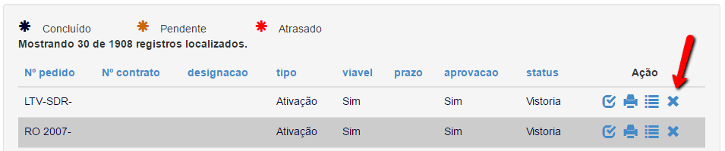

Click em “Sim” para excluir ou “Não” para cancelar a exclusão.

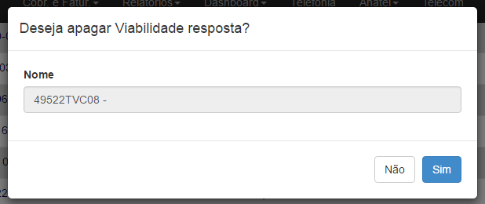

# Contrato

## Pesquisa de contrato

No topo do sistema click em “Telecom” e logo depois na tela que aparece click no menu lateral em “Telecom > Equipamento”.



Na tela que aparece digite ou selecione a informação desejada e click em pesquisar.

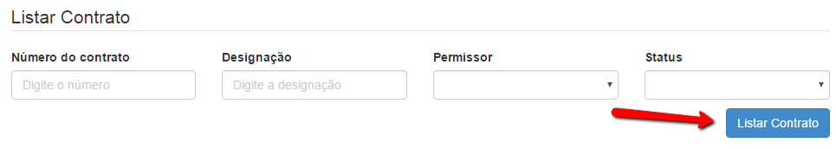

## Impressão de contrato

Realize os passos de “Pesquisa de contrato” e no resultado da pesquisa click no ícone no formato de uma “impressora” no canto direito.

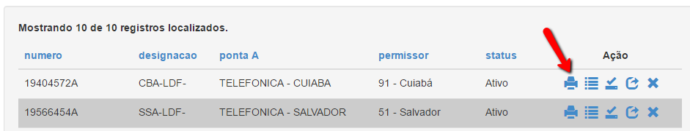

Será aberto uma nova janela com o contrato para impressão.

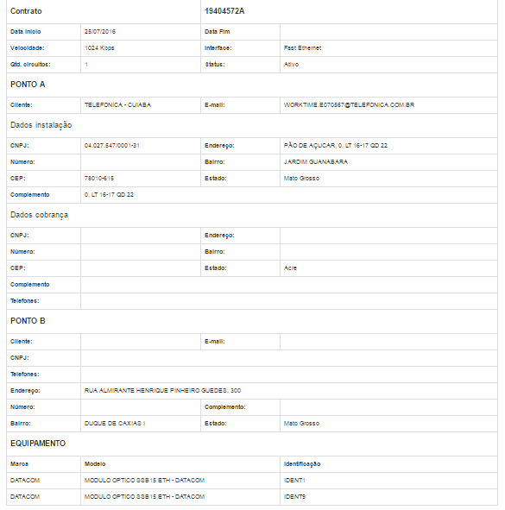

## Histórico do contrato

Realize os passos de “Pesquisa de contrato” e no resultado da pesquisa click no ícone no formato de uma “lista” no canto direito.

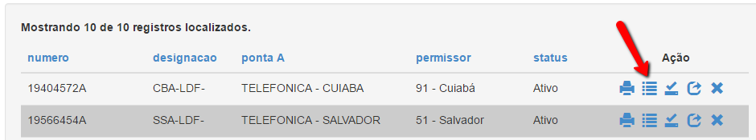

Será aberto uma pequena janela listando os tipos de pedidos.

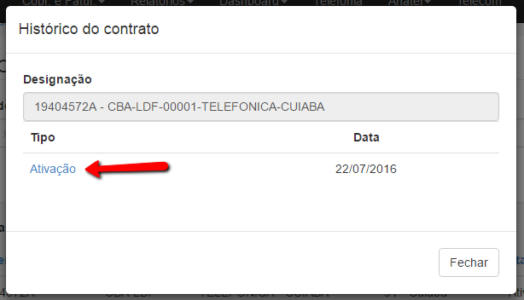

Click encima do tipo de pedido para acessar o histórico.

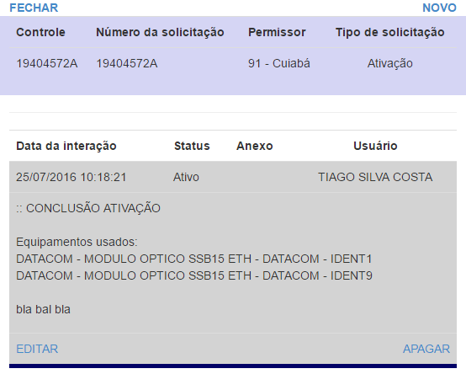

As ações que são realizadas nessa tela são as mesma do processo de “Histórico de viabilidade”.

## Imprimir documento de vistoria

Realize os passos de “Pesquisa de contrato” e no resultado da pesquisa click no ícone no formato de uma “lista” no canto direito.



Será aberto uma pequena janela listando os tipos de pedidos.

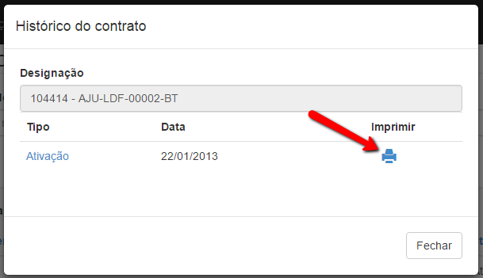

No canto direito tem um ícone no formato de uma “impressora”. Click no link e será exibido o documento:

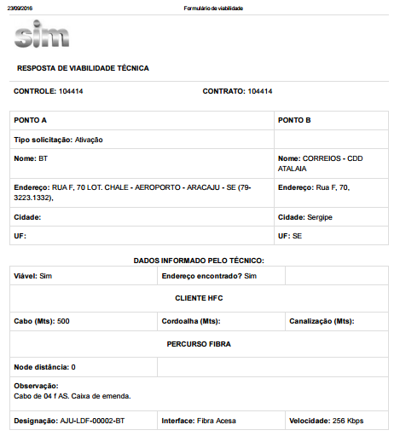

## Editar dados do contrato

Realize os passos de “Pesquisa de contrato” e no resultado da pesquisa click no ícone no formato de um “lápis” no canto direito.

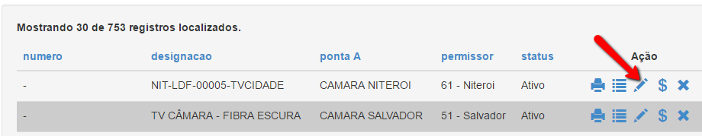

Será aberto uma janela aonde será possível editar: número do contrato, vigência, status, anexo, designação e endereço da ponta B.

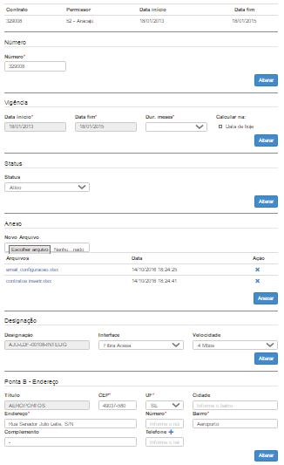

Altere a informação necessária e click no respectivo botão para salvar a ação.

## Cadastro / alteração de valores do contrato

Realize os passos de “Pesquisa de contrato” e no resultado da pesquisa click no ícone no formato de um “dolar” no canto direito.

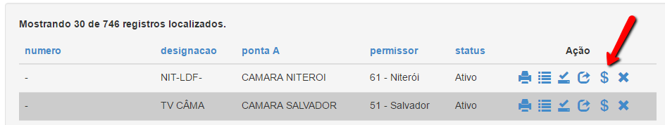

Será aberto uma janela aonde será possível cadastrar / alterar valores.

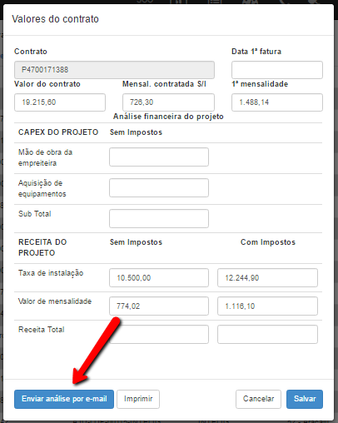

Altere a informação necessária e click em “Salvar”.

## Gerar roi do contrato

Realize os passos de “Pesquisa de contrato” e no resultado da pesquisa click no ícone no formato de um “dolar” no canto direito.



Será aberto uma janela aonde será possível cadastrar / alterar valores.

Confirme se os dados estão cadastrados e click em “Enviar análise por e-mail”.

O sistema gerará a pendencia do roi e disparará e-mail aos responsáveis envolvidos por respondê-lo.

### Configurar responsáveis por receber roi

Objetivo: Dispara e-mail para as pessoas que precisam aprovar o roi.

No topo do sistema click em “Telecom” e logo depois na tela que aparece click no menu lateral em “Geral > Recebe e-mail”.

Aparecerá a seguinte tela:

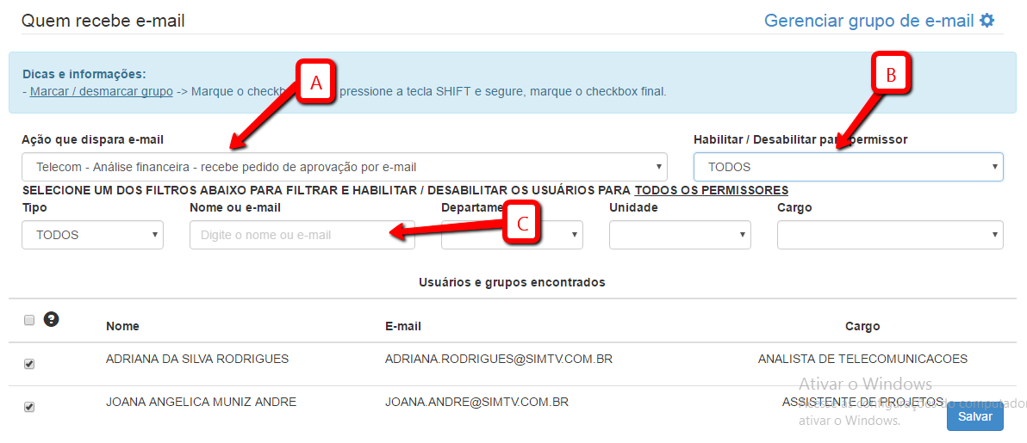

A: Selecione a opção: “Telecom - Análise financeira – recebe pedido de aprovação por e-mail”.

B: Selecione a opção: “Todos”.

C: Pesquise o nome ou e-mail do usuário que receberá o pedido de aprovação para responder, marque-o no checkbox e click em “Salvar”.

Lembrando que nessa opção só poderá ser selecionado um usuário e não um grupo de e-mail.

### Configurar responsáveis por receber resposta do roi

Objetivo: Dispara e-mail informando o status da aprovação do rói para o usuário informado.

No topo do sistema click em “Telecom” e logo depois na tela que aparece click no menu lateral em “Geral > Recebe e-mail”.

Aparecerá a seguinte tela:

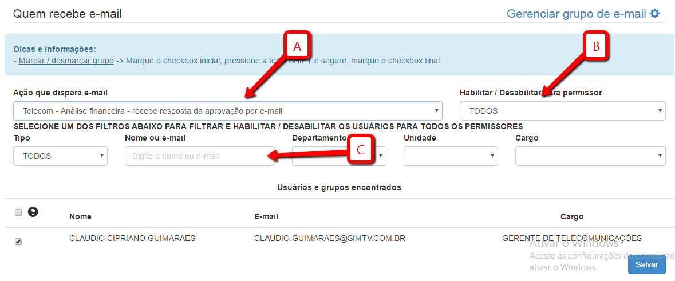

A: Selecione a opção: “Telecom - Análise financeira – recebe resposta da aprovação por e-mail”.

B: Selecione a opção: “Todos”.

C: Pesquise o nome ou e-mail do usuário que receberá o status da aprovação, marque-o no checkbox e click em “Salvar”.

Lembrando que nessa opção só poderá ser selecionado um usuário e não um grupo de e-mail.

## Excluir contrato

Realize os passos de “Pesquisa de contrato” e no resultado da pesquisa click no ícone no formato de um “X” no canto direito.

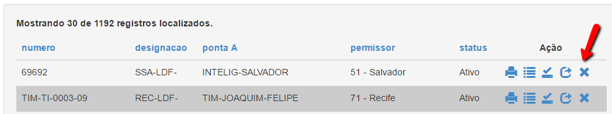

Aparecerá uma janela perguntando se deseja realmente excluir o contrato.

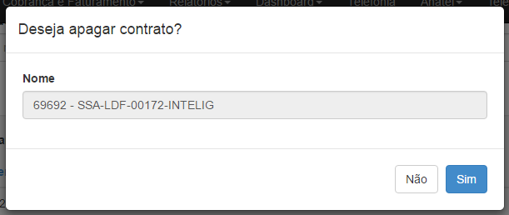

Click em “Sim” para excluir ou “Não” para cancelar a exclusão.